Педагогическая находка: Рабочий лист как приём формирования читательской компетенции на уроках литературного чтения.
Автор: Клыгина Ольга Ивановна
Современный урок должен быть привлекательным и содержательным для обучающихся с разными образовательными способностями. Для организации познавательной деятельности учащихся я стала использовать рабочие листы. Рабочий лист может применяться как для классной, так и для домашней работы. Работу с ними я могу предложить учащимся на различных этапах урока. Рабочий лист позволяет организовать продуктивную самостоятельную работу учащихся с учебным материалом на уроке, помогает активизировать учеников на любом этапе урока, является замечательным средством получения обратной связи.
К преимуществам использования рабочего листа в учебном процессе можно отнести следующее:
- в содержание рабочего листа можно включать задания на осмысление информации, данной в учебнике, а также задания более высокого уровня сложности, требующие умения анализировать, сравнивать, применять знания в новых ситуациях, находить информацию в дополнительных источниках;
- информация может быть представлена в разных видах (схема, таблица, рисунок, текст и т.д.);
- педагог имеет возможность оценить, как каждый вид работы в отдельности, так и выполнение работы в целом.
Я наиболее часто создаю рабочие листы с использованием картинок, текстов, таблиц, кроссвордов, различного рода творческих заданий.
Детям нравятся задания с картинками, так им понятнее и легче работать. Создавая рабочий лист с картинкой, можно использовать следующие задания:
- найди соответствие;
- раскрась;
- подпиши;
- соедини;
Любой рабочий лист кроме содержания задания содержит:
- название;
- автора.
Предлагаю примеры рабочих листов, созданных мною:
При изучении басни «Стрекоза и муравей» рабочий лист содержит загадки, можно выбрать слова, которые дают характеристику стрекозы и муравья. Подобрать подходящую пословицу.

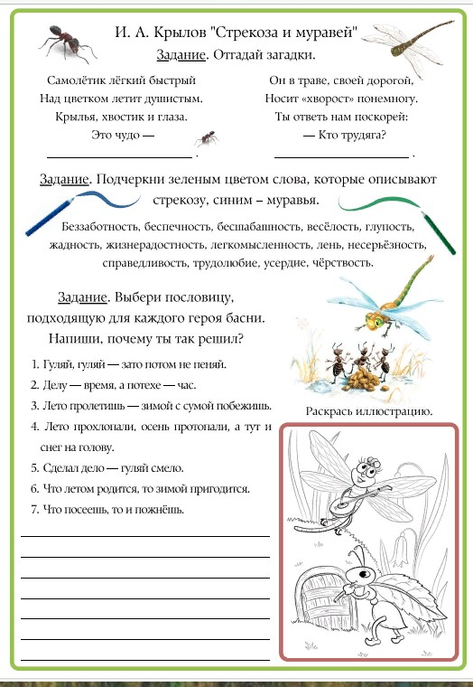

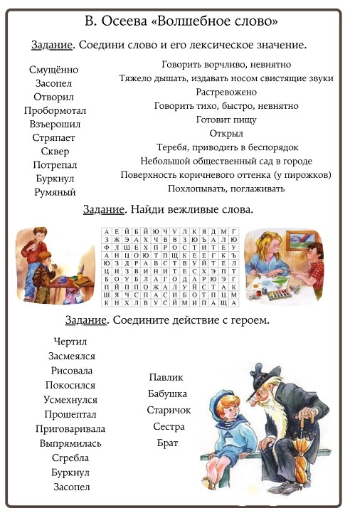
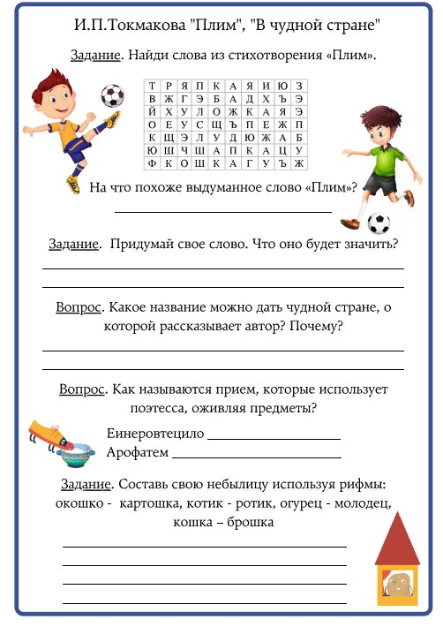

Увлекательные задания формируют мотивацию к обучению, повышают интерес и внимательность учеников.
Достоинства авторских рабочих листов:
-При составлении рабочих листов есть возможность включать задания разного уровня и вида;
-Учитель может, комбинируя или заменяя задания на листах, использовать материал на уроках повторения;
-вовлеченность каждого ученика в активную деятельность;
-облегчение запоминания материала за счет активизации всех видов памяти;
-возможность проработать материал дома (в т.ч. в процессе дистанционного обучения).
Недостатки:
-Большое количество бумаги и краски.
Таким образом, каждый рабочий лист – это модель урока, которую можно корректировать, дополнять, а затем использовать как опорный материал для закрепления или повторения материала. Кроме того, рабочий лист можно дополнить информационным листом, где каждый найдёт для себя новую интересную информацию, что в конечном итоге повышает интерес к предмету, то есть мотивирует на успешное обучение.

